7 б 28.05.2020г Линейная функция и ее график

Линейная функция — это функция, которую можно задать формулой

*y*=*kx*+*m*, где *x* — независимая переменная, *k* и *m* — некоторые числа.

Применяя эту формулу, зная конкретное значение *x*, можно вычислить соответствующее значение *y*.

Пусть *y*=0,5*x*−2.

Тогда:

если  *x*=0, то *y*=−2;

если  *x*=2, то *y*=−1;

если  *x*=4, то *y*=0 и т. д.

Обычно эти результаты оформляют в виде таблицы:

|  |  |  |  |
| --- | --- | --- | --- |
| *x* | 0 | 2 | 4 |
| *y* | −2 | −1 | 0 |

*x* — независимая переменная (или аргумент),

*y* — зависимая переменная.

Графиком линейной функции *y*=*kx*+*m* является прямая.

Чтобы построить график данной функции, нам нужны координаты двух точек, принадлежащих графику функции.

Построим на координатной плоскости *xOy* точки (0;−2) и (4;0) и

проведём через них прямую.

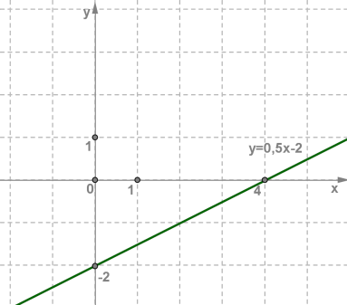

Задание: Построить график функции у = 2х + 1